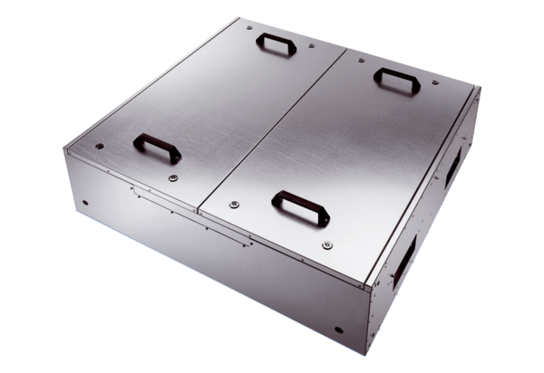Шумоглушащий плоский бокс приточной вентиляции с двумя фильтрами KFR 6030-FКомплект поставки: 1 штукАссортимент: К
Номер артикула: 0080.0880Изготовитель: MAICO

